**LAPORAN PRAKTIKUM**

49

**ALGORITMA DAN PEMROGRAMAN LANJUT**

**Pertemuan Ke – 6**



**DISUSUN OLEH :**

**HELDA LUDYA SAFITRI**

**175410186**

**TEKNIK INFORMATIKA**

**STMIK AKAKOM**

**YOGYAKARTA**

**2018**

**PERTEMUAN KE-6**

**Iterasi, Seleksi dalam Fungsi**

1. **TUJUAN**

Mahasiswa diharapkan dapat membuat program iterasi maupun seleksi dalam suatu fungsi.

1. **DASAR TEORI**

Pemakaian seleksi, perulangan dan fungsi dapat digabungkan dalam suatu array, baik untuk data tunggal maupun data berupa array.

**Bentuk iterasi/perulangan dalam fungsi adalah sebagai berikut :**

Fungsi() {

..............

Perulangan dengan for, do...while, atau while

..............

}

**Bentuk seleksi dalam fungsi adalah sebagai berikut :**

Fungsi() {

...............

Pilihan dengan if...else atau switch...case

...............

}

1. **PEMBAHASAN LISTING**

**Praktik 1**

import java.util.Scanner;

public class ProyekIterasiFungsi {

public static void cetakUlang(int nUlang) {

for (int i=0;i<nUlang;i++) {

System.out.println("Cetak ke "+(i+1));

}

}

public static void main (String[] args) {

int nUlang;

Scanner scan = new Scanner(System.in);

System.out.print("Akan dicetak berapa kali : ?");

nUlang = scan.nextInt();

cetakUlang(nUlang);

}

}

Penjelasan program diatas diawali dengan perulangan **for (int i=0; i<nUlang;i++)** artinya menyeleksi menggunakan seleksi for dengan nilai awal pada variable i =0 bertipe data integer dengan batas nilai i kurang dari nUlang , dan nilai peubah i++ artinya nilai i ditambah 1 pada setiap perulangan. Kemudian akan menerima inputan data berupa nilai berapa kali yang ingin dicetak.

Output :

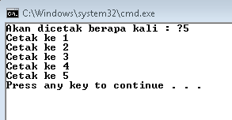

Berdasarkan output tersebut nilai inputan data yang dimasukkan oleh user adalah 5 maka akan dicetak sebanyak 5 kali yang merupakan angka positif.

**Praktik 2**

import java.util.Scanner;

public class modifikasi {

public static void cetakUlang(int nUlang) {

for (int i=0;i<nUlang;i++) {

System.out.println("Cetak ke "+(i+1));

}

}

public static void main (String[] args) {

int nUlang;

Scanner scan = new Scanner(System.in);

System.out.println("Akan dicetak berapa kali : ?");

nUlang = scan.nextInt();

System.out.println("yang dimasukkan oleh pengguna sebanyak jumlah yang diinginkan");

cetakUlang(nUlang);

}

}

Program diatas hampir sama dengan praktik 1, yaitu menggunakan penyeleksian dengan for , dengan nilai awal varible i adalah 0, nilai batas i kurang dari nUlang dan nilai peubah i++ pada setiap perulangan bertipe data integer, kemudian akan menampilkan output berupa nilai cetak ke i+1. Selanjutnya menerima inputan berapa kali angka yang akan dicetak sesuai yang dimasukkan pengguna.

Output :

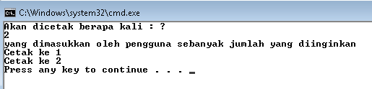

**Praktik 3**

import java.util.Scanner;

public class ProyekHitungJumlah {

public static int hitungJumlah(int[] x) {

int jum=0;

for (int i=0; i<x.length;i++) {

jum += x[i];

}

return jum;

}

public static void main(String [] args) {

int data[] = new int[10];

int jumlah;

Scanner scan= new Scanner(System.in);

for (int i=0;i<10;i++) {

System.out.println("Masukkan data ke-"+(i+1)+":");

data[i] = scan.nextInt();

}

jumlah = hitungJumlah(data);

System.out.println("Jumlah data = "+jumlah);

}

}

Program diatas diawali dengan mendeklarasikan nilai jum=0 yang bertipe data integer dan menggunakan perulangan for dengan nilai varible i adalah 0, batas nilai i kurang dari panjang variable x dan nilai i ditambah 1 setiap perulangan kemudian dilakukan pengembalian nilai variable jum. Selanjutnya menerima data sebanyak 10 kali dengan tipe data integer dan mendeklarasikan varible jumlahn dengan masukkan data menggunakan perulangan for, nilai awal i=0, nilai batas i kurang dari 10 dan i ditambah 1 pada setiap perulangan. Kemudian akan ditampilkan berupa data ke berapa yang akan dimasukkan user, data tersebut akan dikalkulasi dalam variable jumlah, baru kemudian nilai jumlah tersebut ditampilkan.

Output :

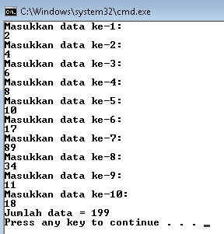

Output tersebut berupa data yang dimasukkan oleh user sampai 10 kali kemudian ditampilkan jumlah data keseluruhan.

**Praktik 4**

import java.util.Scanner;

public class modifikasi4 {

public static int hitungJumlah(int[] x){

int jum=0;

for (int i=0;i<x.length;i++){

jum += x[i];

}

return jum;

}

public static void main (String[] args){

int data[] = new int[10];

double jumlah,rata;

Scanner scan = new Scanner (System.in);

for (int i=0;i<10;i++){

System.out.println("Masukkan data ke-"+(i+1)+":");

data[i] = scan.nextInt();

}

jumlah = hitungJumlah(data);

rata=jumlah/10;

System.out.println("Jumlah data = "+jumlah);

System.out.println("Rata-rata = "+rata);

}

}

Penjelasan program diatas sama dengan praktik 3, perbedaannya adalah pada praktik 4 setelah ditampilkan jumlah keseluruhan ada variable rata yang menghitung hasil bagi antara nilai variable jumlah dengan 10 atau jumlah data yang dimasukkan.

Output :

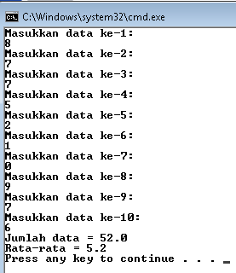

Pada output tersebut setelah ditampilkan jumlah data keseluruhan sesuai yang dimasukkan oleh user, dihitung hasil rata-rata.

**Praktik 5**

import java.util.Scanner;

public class ProyekCekGenap1 {

public static boolean cekGenap(int a) {

boolean status;

if ((a % 2) == 0) {

status = true;

}else {

status = false;

}

return status;

}

public static void main(String[] args) {

Scanner scan = new Scanner(System.in);

int x;

boolean genap;

System.out.print("Masukkan bilangan : ");

x = scan.nextInt();

genap = cekGenap(x);

if (genap) {

System.out.println("Bilangan yang dicek ternyata genap");

}else {

System.out.println("Bilangan yang dicek ternyata ganjil");

}

}

}

Program diatas diawalai dengan mendeklarasikan variable status yang bertipe data boolean. Menggunakan penyeleksian dengan if-else kondisinya jika variable a dimodulo 2 sama dengan 0 maka statusnya true jika tidak, maka status bernilai false, kemudian akan dilakukan pengembalian nilai dari variable status. Selanjutnya akan menerima masukkan /inputan data dan pendeklarasian varible x dengan tipe data integer. Lalu akan diseleksi dengan if-else jika nilai genap maka akan ditampilkan “Bilangan yang dicek ternyata genap”, jika kondisi nilai tidak genap atau ganjil maka akan ditampilkan “Bilangan yang dicek ternyata ganjil”.

Output :

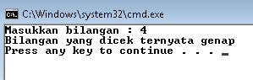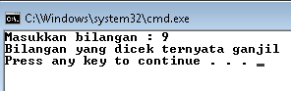

**Praktik 6**

import java.util.Scanner;

public class ProyekCekGanjilGenapArray {

public static boolean[] cekGanjilGenapArray(int[] x) {

boolean hasil[] = new boolean [10];

for (int i=0;i<x.length;i++) {

if ((x[i] % 2)==0) {

hasil [i] = true;

}else {

hasil [i] = false;

}

}

return hasil;

}

public static void main(String[] args){

int data[] = new int[10];

boolean hasilCek[] = new boolean[10];

Scanner scan = new Scanner(System.in);

for (int i=0;i<10;i++) {

System.out.println("Masukkan data ke-"+(i+1)+":");

data [i] = scan.nextInt();

}

hasilCek = cekGanjilGenapArray(data);

System.out.println("=======================");

System.out.println("====Hasil Pengecekan===");

System.out.println("=======================");

for (int i=0;i<10;i++){

System.out.print(" "+data[i]);

System.out.print(" "+hasilCek[i]);

System.out.println();

}

}

}

Program diatas menggunakan tipe data boolean dengan batas nilai yang dimasukkan adalah 10, diseleksi menggunakan perulangan for dengan nilai awal variable i adalah 0, nilai batas i<x.length, dan peubahnya i ditambah 1 pada setiap perulangan, dengan kondisi jika nilai varible i dimodulo 2 sama dengan 0 maka hasilnya true, jika tidak maka false, kemudian akan dilakukan pengembalian nilai dari variable hasil dan menerima inputan sebanyak 10 kali dengan perulangan for yang nilai awal i=0, batasnya i kurang dari 10, dan i ditambah 1 pada setiap perulangan. Kemudian akan ditampilkan data ke berapa yang akan dimasukkan oleh user, lalu akan menampilkan semua bilangan yg diinputkan apakah berupa genap atau ganjil.

Output :

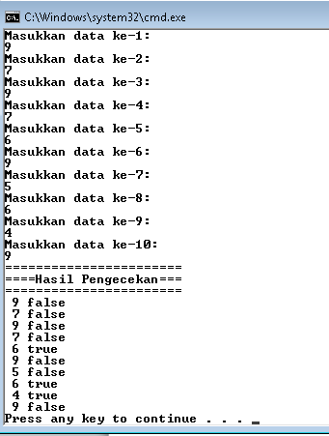

Output diatas menampilkan hasil pengecekan terhadap bilangan yang dimasukkan oleh user yaitu jika bilangan genap bernilai true, jika bilangan ganjil bernilai false.

**Praktik 7**

import java.util.Scanner;

public class modifikasi7 {

public static String[] cekGanjilGenapArray(int[] x){

String hasil[] = new String[10];

for (int i=0;i<x.length;i++){

if ((x[i]%2) == 0 ){

hasil[i] ="Genap";

}else {

hasil[i] ="Ganjil";

}

}

return hasil;

}

public static void main(String[] args){

int data[] =new int[10];

String hasilCek[] = new String[10];

Scanner scan = new Scanner (System.in);

for (int i=0;i<10;i++){

System.out.println("Masukkan data ke-"+(i+1)+":");

data[i] = scan.nextInt();

}

hasilCek = cekGanjilGenapArray(data);

System.out.println("===========================");

System.out.println("==Hasil Pengecekan=========");

System.out.println("===========================");

for (int i=0;i<10;i++){

System.out.print(" "+data[i]);

System.out.print(" "+hasilCek[i]);

System.out.println();

}

}

}

Program diatas diawali dengan mendeklarasikan penerimaan data bertipe string sebanyak 10 kali inputan menggunakan perulangan for dengan nilai awal i=0, nilai batas i kurang dari panjang variable x dan nilai i ditambah 1 setiap perulangan. Jika kondisi nilai variable i dimodulo 2 hasilnya 0 maka akan dicetak “Genap”, jika tidak maka i akan dicetak “Ganjil”, kemudian akan dilakukan pengembalian nilai variable hasil. Selanjutnya menerima inputan data berupa integer sebanyak 10 kali lalu mendeklarasikan hasil cek bertipe data string dan menerima inputan data i, setelah itu dilakukan pengecekan apakah nilai yang dimasukkan user genap atau ganjil.

Output :

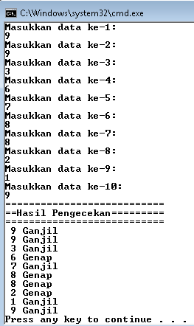

Pada output diatas ditampilkan hasil pengecekan terhadap data yang dimasukkan user, jika berupa bilangan ganjil maka akan dicetak ganjil, jika genap maka akan dicetak genap sebanyak 10 kali.

**Praktik 8**

import java.util.Scanner;

public class KonversiNilai {

public static void main (String[] args){

Scanner scan =new Scanner(System.in);

double[] data = new double[10];

char [] keluar = new char[10];

for (int i=0;i<10;i++){

System.out.println("Data ke- "+(i+1)+":");

data [i] =scan.nextDouble();

}

System.out.println("=======================");

System.out.println("| Hasil Konversi |");

System.out.println("=======================");

keluar = konversiNilai(data);

for(int i=0;i<10;i++){

System.out.println(data[i]+" "+keluar[i]);

}

}

public static char[] konversiNilai(double[] x){

int n = x.length;

char hasil[]=new char[n];

for (int i=0;i<n;i++){

if ((x[i] > 80)&& (x[i] <=100)){

hasil[i]='A';

}else if ((x[i] > 60)&&(x[i] <= 80)){

hasil[i]='B';

}else if ((x[i] > 40)&&(x[i] <= 60)){

hasil[i]='C';

}else if ((x[i] > 20)&&(x[i] <= 40)){

hasil[i]='D';

}else if ((x[i] <= 20)){

hasil[i]='E';

}

}

return hasil;

}

}

Program diatas diawali dengan char [] keluar = new char[10]; yaitu untuk mendeklarasikan variabel keluar yang bertipekan data char, kemudian menggunakan perulangan for (int i=0;i<10;i++) dimana int i = 0 merupakan variabel yang diubah, dengan batas nilai i kurang dari 10, dan i ditambah 1 disetiap perulangannya, data[i] = scan.nextDouble(); yaitu untuk mendeklarasikan variabel data yang bertipekan data double, lalu menggunakan perulangan for (int i=0;i<10;i++) dimana int i = 0: merupakan variabel yang diubah, i<10: merupakan batas nilai, dan i++: merupakan pengubah. Selanjutnya int n = x.length; yaitu untuk mendeklarasikan n yang bertipekan data integer untuk mengerjakan x.length. if ((x[i] > 80) && (x[i] <= 100)) { yaitu jika kondisi x lebih besar dari angka 80 dan x kurang dari sama dengan 100  
hasil[i] = 'A'; yaitu mendeklarasikan hasil dari i adalah A, jika tidak , else if ((x[i] > 60) && (x[i] <= 80)) { yaitu jika x lebih besar dari angka 60 dan x kurang dari sama dengan 80 hasil[i] = 'B'; yaitu mendeklarasikan hasil dari i adalah B. Begitu seterusnya sampai menghasilkan E, setelah itu akan dilakukan pengembalian untuk mengerjakan statement hasil.

Output :

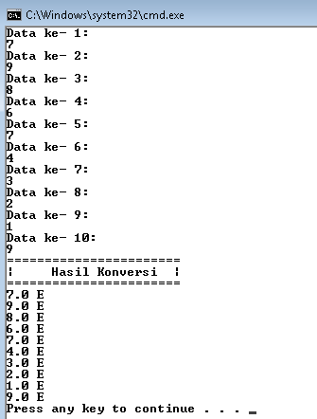

**Praktik 9**

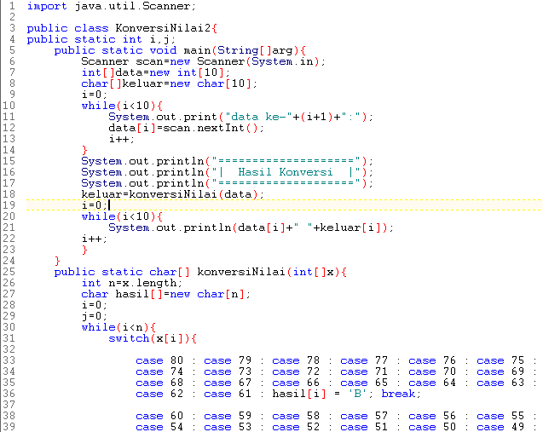

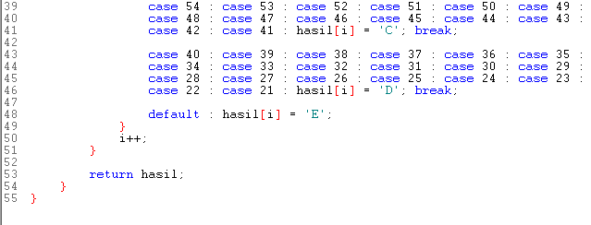

Program diatas sama dengan praktik 8, hanya saja menggunakan while untuk perulangan dengan syarat i<10, jika bernilai benar maka akan mengerjakan statement, kemudian menggunakan switch...case untuk menyeleksi nilai dari variable hasil.

Output :

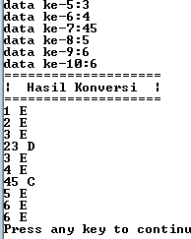

1. **LATIHAN**

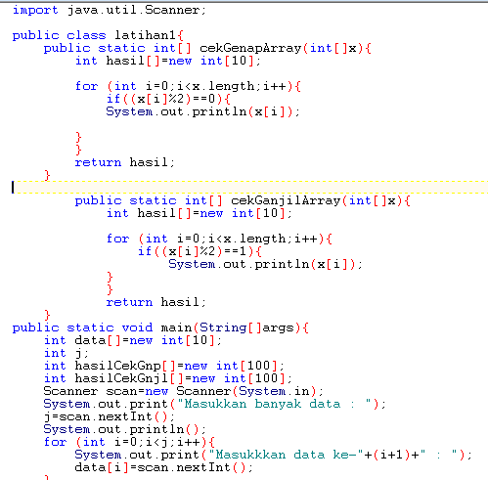

Program diatas diawali dengan mendeklarasikan variable hasil sebanyak 10 kali bertipe data integer, kemudian menggunakan perulangan for dengan nilai awal i=0, nilai batas i kurang dari panjang variable x, dan i ditambah 1 pada setiap perulangan. Jika kondisi i dimodulo dengan 2 hasilnya 0 maka akan ditampilkan, kemudian dilakukan pengembalian variable hasil. Selanjutnya dilakukan cek hasil genap atau ganjil dengan banyak data 100 bertipe integer, menggunakan perulangan for untuk variable j, nilai awal i=0, dengan batas i kurang dari variable j dan i ditambah 1 dalam setiap perulangan.

Output :

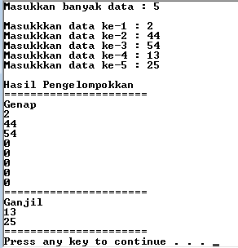

1. **TUGAS**

import java.util.Scanner;

public class tugaaaasssss{

public static void perkalianTable(int baris, int kolom) {

System.out.println();

int i=1, j=1;

for(i=1;i<=kolom;i++)

{

for(j=1;j<=baris;j++)

{

System.out.print((i*j)+"\t|");

}

System.out.println();

}

public static void main(String[]args){

Scanner scan=new Scanner(System.in);

int abaris=11, akolom=11;

while(abaris>10||akolom>10)

{

System.out.println("Jumlah Baris dan Kolom tidak boleh lebih dari 10");

System.out.print("Masukkan jumlah baris :");

abaris=scan.nextInt();

System.out.print("Masukkan jumlah kolom :");

akolom=scan.nextInt();

}

perkalianTable(abaris,akolom);

}

}

}

1. **KESIMPULAN**

Berdasarkan pembahasan listing diatas dapat disimpulkan bahwa pemakaian seleksi, perulangan dan array dapat digabungkan menjadi satu untuk suatu program baik data tunggal maupun data berupa array.

1. **LISTING**

Terlampir.